Учебно-методическое пособие по краеведению «Мы живем в Кировском районе».
Цель: Закрепление понятия «район», как часть города.
Задачи: Расширение знаний детей о некоторых достопримечательностях района.
Воспитание чувства любви и гордости за свой район. Воспитание познавательного интереса, желания больше узнать о своем районе.
Развитие интереса к изучению района, в котором живу.
Оборудование: мультимедийный проектор, презентация.
Ход занятия. Вводная беседа.
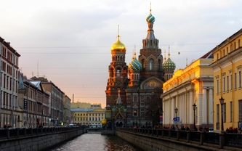
Воспитатель читает стихи Ю,Капустина: Вот город, Балтикою пахнущий,
Стоит на невском берегу,
Как хлебосольный дом, распахнутый, Стоит, не отданный врагу.
-О каком городе пишет стихи поэт?
-Почему вы так думаете? Слайд -1
Наш город за 300 лет своей истории стал крупным промышленным, научным и культурным центром страны. Для удобства он разбит на отдельные районы.
Административно-территориальное деление города на части впервые было введено еще указом Петра I. Количество их названий со временем менялись. Существует 18 районов.
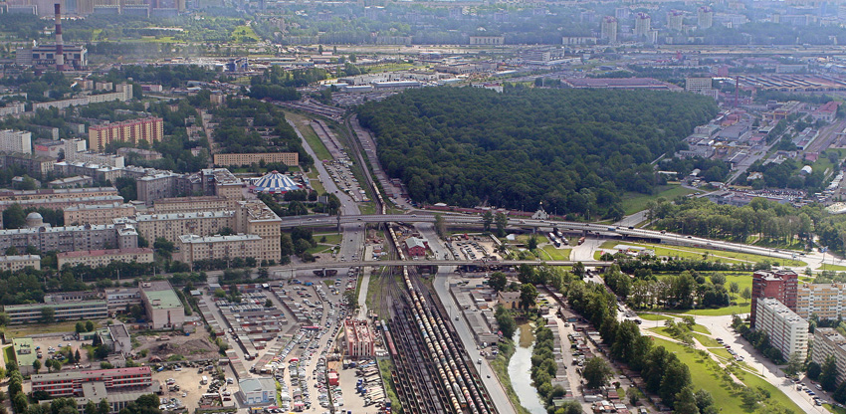
-Как называется район, в котором мы живем? Слайд -2.
-Сегодня мы побеседуем о нашем Кировском районе. Ему исполнилось 95 лет.
Рассказ воспитателя: Имя С.М.Кирова носит наш район. Послушайте, я расскажу вам о нем. В начале прошлого века, когда лучшие люди России боролись против нищеты, безграмотности, за счастье простого народа, среди борцов был и
Сергей Миронович Киров.

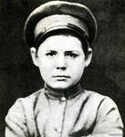
Он родился более ста лет назад, звали его тогда Сережа Костриков. Тяжелое детство выпало на долю этого мальчика. Слайд -3.
В поисках заработка, отец ушел из дома, так и не вернулся, пропал без вести. Когда Сереже было 7 лет, умерла мама. И он вместе с двумя сестренками остался на попечении старенькой 80-летней бабушки. Бедность заставила бабушку хлопотать об устройстве детей в приют. В приют взяли только Сережу. Смышленого, любознательного мальчика тяготила унылая приютская жизнь.
Гуляли младшие дети во дворе, где не было ни травинки, ни кустика. Утром, перед обедом и вечером детей
выстраивали в столовой на молитву. В Выходные и праздники водили молиться в тюремную церковь. По воскресеньям ненадолго отпускали домой, к бабушке и сестрам. К счастью Сережи, его заметила и полюбила воспитательница приюта и приложила все свои силы, настойчивость, смелость, чтобы мальчик с такими хорошими способностями мог учиться в школе. Начальная школа, городское училище, механико-техническое училище и постоянная борьба с нуждой. Сергей доказал, что хорошо учиться можно даже в самых трудных условиях. В аттестате у него были только отличные отметки. Потом он работал чертежником, готовился поступать в институт. Вступил в партию. И 30 лет в ее рядах неутомимо боролся за дело рабочих и крестьян.
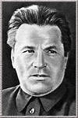
Последние годы своей жизни С.М.Киров провел в Ленинграде. Он был руководителем ленинградской партийной организации. Всегда среди людей, он знал, чем живет народ. «Наш Мироныч» - так ласково называли Кирова рабочие. Слайд -4.
Обаятельный и душевно щедрый человек, любую просьбу людей принимал как наказ, который непременно надо выполнить. Он заботился о молодежи и детях. Многим талантливым детям он помог встать на ноги. Предметом особых забот и внимания Кирова были беспризорные и трудные дети, те, кто, прежде всего, нуждался в помощи и защите. Ребята называли его запросто: «Дядя Сережа».
Жизнь Кирова оборвалась трагически. Враги подло, из-за угла убили его. Безмерным было горе людей.
Но люди не забыли своего любимца. В нашем городе многое напоминает о нем.
-Знаете ли вы, что в нашем городе носит имя С.М.Кирова?
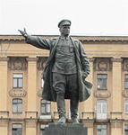
После смерти его именем назвали один из районов города — район в котором мы с вами живем. И прославленный завод. Самые любимые места отдыха горожан названы именем Кирова: дворец культуры, лучший оперный театр, стадион, центральный парк культуры и отдыха (ЦПКиО). И это не просто дань памяти Сергея Мироновича. Это и выражение признательности за его заботу о нас. Киров навсегда остался с нами. В годы войны поэт Николай Тихонов написал поэму, которую так и назвал «Киров с нами». В ней есть такие слова:
-В железных ночах Ленинграда
По улицам Киров идет
И сердце прегордое радо,
Что так непреклонен народ.
Давайте вспомним достопримечательности нашего района.
1. Кировская площадь. Слайд — 5.
- Когда я читаю эти стихи, то совершенно ясно представляю одно место в нашем районе...
- Как вы думаете, о каком месте я говорю? (О памятнике С.М.Кирову на кировской площади).
-Кто из вас был на Кировской площади и видел памятник работы скульптора Н.Томского?
- Каким изобразил скульптор Сергея Мироновича в этом памятнике?
Автора удалось создать вдохновенный образ великого гражданина и вместе с тем простого и обаятельного человека. На постаменте из черного гранита во весь рост стоит бронзовый Киров. Кажется, сейчас он сойдет с пьедестала и своим «шагом свободным», уверенно и твердо пройдет по городу.
Вон как ветер раздувает
полы его пальто. Правая рука выброшена вперед, он словно обращается к гражданам, приветствуя их. С площади виден боковой вход в Детский парк имени 9 января. Много лет назад (1 мая 1ё920 года) в день коммунистического субботника заложили сад для рабочих. Оградили ажурной кованой решеткой, перенесённой от Зимнего дворца. В Детском парте есть игровые и спортивные площадки, работает станция «Юный техник».
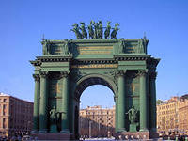
2. Проспект Стачек. Слайд -6.
- Как называется главная улица нашего района?
- Почему он так называется?
- На проспекте Стачек расположен один из самых крупных заводов не только района, но и города. Это не только крупный, но и очень старый завод. Слайд -7.
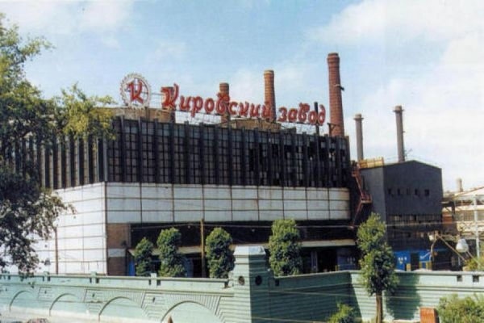
Когда-то, ещё при царе, хозяином завода был инженер Путилов. Труд рабочих на заводе был очень тяжёлым. Работали с раннего утра до позднего вечера. Рабочие не хотели мириться с такими условиями труда. Они проводили стачки — останавливали работу, собирались вместе и предъявляли хозяину требования улучшить условия труда. В память о тех событиях и получил название — главная магистраль нашего района.
3. Метрополитен.
- Помните сказку? Убежал от Ивана старичок — сам с ноготок, борода с локоток. Бросился Иван догонять. Смотрит, дыра в земле. Да такая глубокая, что дна не видать. Принялся Иван с товарищами верёвки вить. Вили, вили, а потом спустили Ивана на верёвке в дыру. Очутился он под землей, в подземном царстве. Шёл, шёл и дошёл до дворца. Там все золотом и самоцветами так и сияет... Это сказка. А у нас в городе есть настоящее подземное царство. Не хуже сказочного. Даже лучше. И спускаются туда не на веревке, а по лестнице-чудеснице, которая сама движется и вверх и вниз.
-Догадались, что это за подземное царство? Слайд — 8.
- Что такое метро? (Электрическая подземная железная дорога. Она удобная, очень быстрая: на трамвае ехать час, а на метро 15 минут. Первая линия метро в городе связала наш район и Выборгский).
- Какие станции метро в нашем районе вы знаете?
- Чем они вам нравятся? Почему похожи на царство?
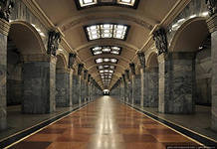
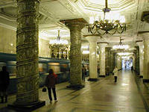
- Действительно, станции метро похожи на сказочные дворцы: полированный мрамор, разноцветный гранит, бронза, хрусталь, скульптура, мозаика, люстры, светильники... Высокие полукруглые своды, длинные, светлые, торжественные залы, гранитный, до блеска полированный пол. И каждая станция напоминает о великих событиях и героических людях. Станция «Нарвская» прославляет людей труда. Станция «Кировский завод» посвящена заводу-гиганту и его труженикам. «Автово» - героических защитников Ленинграда. Слайд — 9.

Итог урока. Много интересного можно увидеть в нашем районе. Там, где когда-то были окраины, вырос новый город. Он грандиозен, со своими широкими улицами, вольным простором площадей, светлыми громадами домов. Построены новые школы, детские сады, магазины. Раньше улицы на окраинах назывались: Глухая, Пустая, Молчаливая... Теперь: Дачный проспект, Трамвайный проспект, Счастливая улица...
- А на какой улице живете вы? Знаете ли вы, почему она так называется? Вам задание: написать маленький рассказ об улице, на которой вы живете. На следующем занятии мы расскажем о наших улицах.
Наш район продолжает расти и хорошеть год от года. И мы невероятно горды тем, что живем именно здесь. Слайд — 10. Слайд — 11.
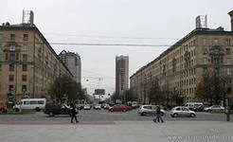
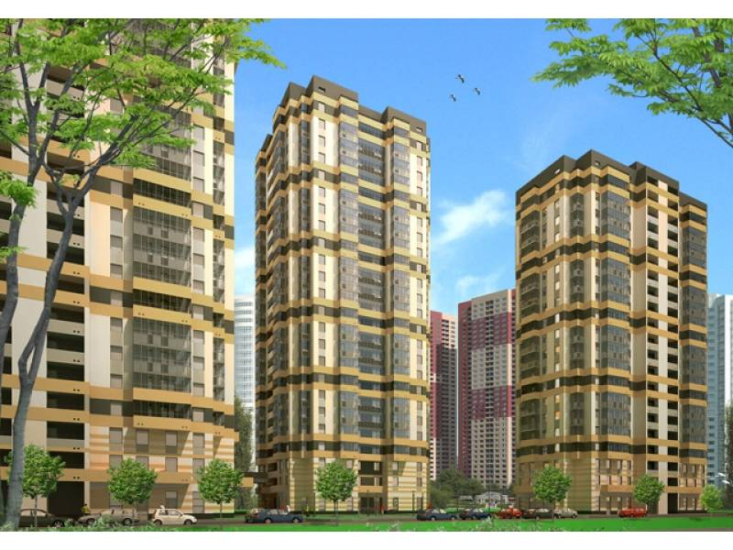
Литература: А.С.Бесмертный «Достопримечательности Ленинграда»
В.Нестеров «Знаешь ли ты свой город»

nsportal.ru statya- o- sankt-peterburge

